新 书 推 荐

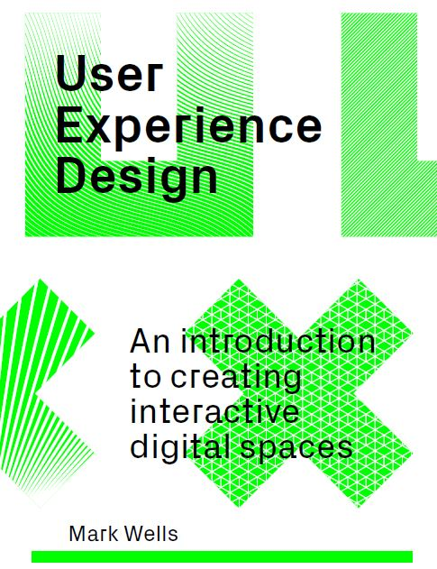
中文书名：《用户体验之互动平台创意设计》
英文书名：The User Experience Design Guide: Creating Interactive Digital Spaces
作 者：Mark Wells
出 版 社：Laurence King (Quercus)
代理公司：ANA/Leah
出版时间：2023年7月
代理地区：中国大陆、台湾
页 数：192页
审读资料：电子稿
类 型：艺术设计

内容简介：

如何以用户为中心设计数字互动空间。

平面设计的学科越来越多地在虚拟领域进行，比以往任何时候都更加重视与用户的互动和用户的实际体验。这本书将带领学生了解创建成功的交互式数字环境所需的关键阶段和技能，包括：
- 数据采集
- 用户分析
- 测试
- 创建有效内容
- 原型设计和可视化

虚拟示例包括从屏幕截图到图表和物理原型，而以来自世界各地的数字媒体机构以及他们带来的创意，他们提供的特色案例研究显示了他们如何处理每个项目。为了与主题保持一致，这本实体书还将得到交互式案例研究的在线资源的支持。

作者简介：

马克·威尔斯（Mark Wells）是布莱顿大学的高级讲师。他专门从事交互设计。

内页插图：

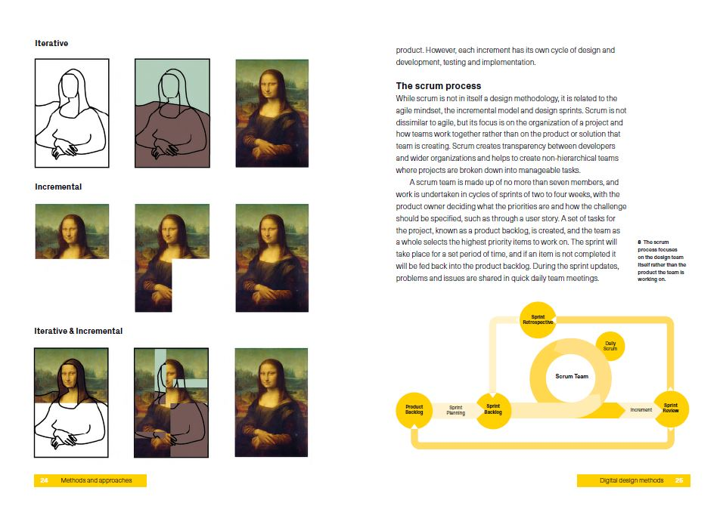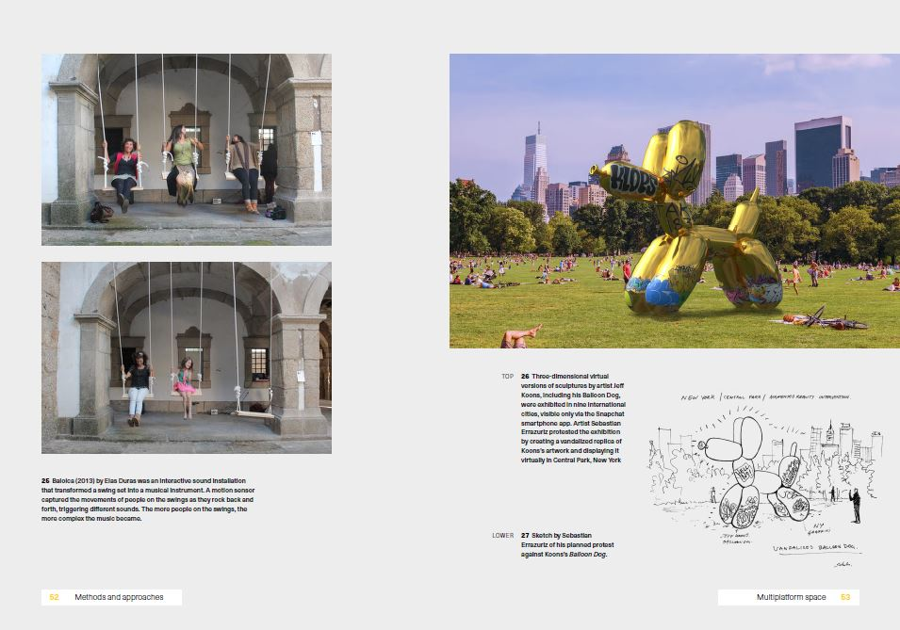

谢谢您的阅读！
请将回馈信息发至：郭丹娅 (Leah Guo)
安德鲁﹒纳伯格联合国际有限公司北京代表处
北京市海淀区中关村大街甲59号中国人民大学文化大厦1705室, 邮编：100872
电话：010-82449325
传真：010-82504200
Email: Leah@nurnberg.com.cn
网址：www.nurnberg.com.cn
微博：http://weibo.com/nurnberg
豆瓣小站：http://site.douban.com/110577/
微信订阅号：ANABJ2002


